ПЛАН МЕРОПРИЯТИЙ
Акции «16 ДНЕЙ АКТИВНОСТИ ПРОТИВ ГЕНДЕРНОГО НАСИЛИЯ»

№ | МЕРОПРИЯТИЕ | ЦЕЛЬ | РЕЗУЛЬТАТ | Период проведения
1 | Разработка плана мероприятий | Систематизация мероприятий | План мероприятий | 25.11.2021
2. | Размещение плана мероприятий на сайте КГУ «КОПМПК №2» УО КО | Прозрачность проведения акции | Размещение на сайте http://opmpk2.skom.kz/index.php/ru/kontakty | 26.11.2021
3. | Старт Акции. Вебинар «Проведение мероприятий в рамках акции «16 дней действий против гендерного насилия» | Информирование коллектива КОПМПК 2 о проведении Акции | Повышение компетентностной информированности о проведении акции, получение методической поддержки | 30.11.2021
4. | Заключение меморандума о сотрудничестве с ЧОУ «SOS Детская деревня Темиртау» | Защита прав и интересов детей с ООП | Заключенный меморандум о сотрудничестве | 02.12.2021
5. | Подготовка и распространение информационных материалов по проблемам домашнего насилия. | Информирование населения,  потенциально подверженному домашнему насилию о возможной помощи в местах их обращения. | Распространение информационных материалов для услугополучателей, размещение на стенде | 03.12.2021
6. | Публикация в профиле социальной сети Инстаграм о проблеме домашнего насилия | Привлечь внимание пользователей социальных сетей к насилию в отношении женщин и девочек | Размещение на информационных ресурсах и социальных сетях. | 06.12.2021
7. | Круглый стол «Мы против гендерного насилия» совместно с Центром поддержки детей и семьи. | Расширение зоны информированности населения о проблемах гендерного насилия | Проведенный круглый стол | 07.12.2021
8 | Подготовка и распространение информационных материалов по проблеме домашнего насилия на информационном стенде | Информирование женщин, чьи дети потенциально подвержены домашнему насилию о возможной помощи в местах их обращения. | Распространение информационных материалов для услугополучателей | 08.12.2021
9 | Отчет о проведенных мероприятиях | Подведение итогов акции | Отчет | 09.12-2021-10.12.2021

Отчет о проведенных мероприятиях в рамках
акции «16 ДНЕЙ АКТИВНОСТИ ПРОТИВ ГЕНДЕРНОГО НАСИЛИЯ»
Пункт 1: План мероприятий прилагается.
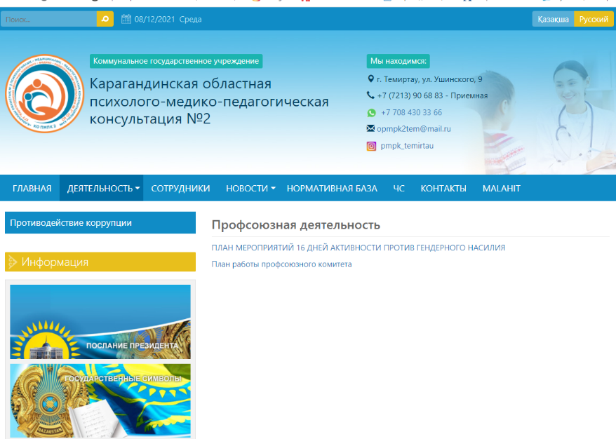
Пункт 2:

Ссылка прилагается: http://opmpk2.skom.kz/index.php/ru/deyatelnost/profsoyuznaya-deyatelnost

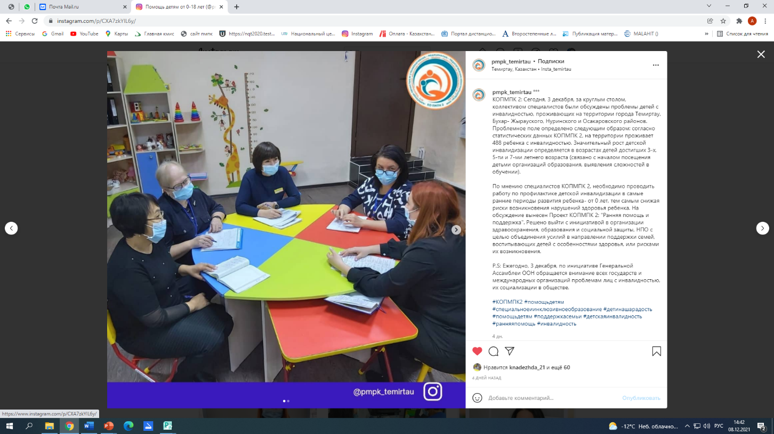
Пункт 3:

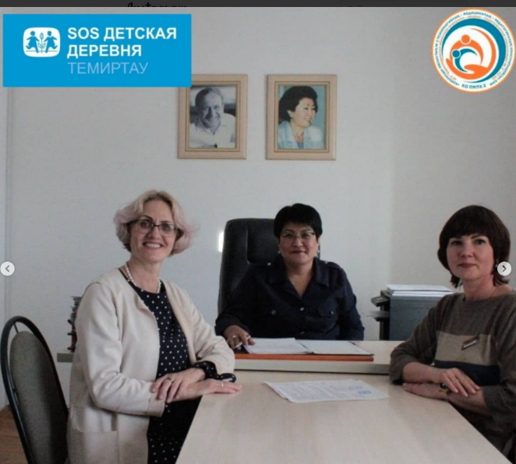
Пункт 4:

https://www.instagram.com/p/CW_SFSdMNKZ/
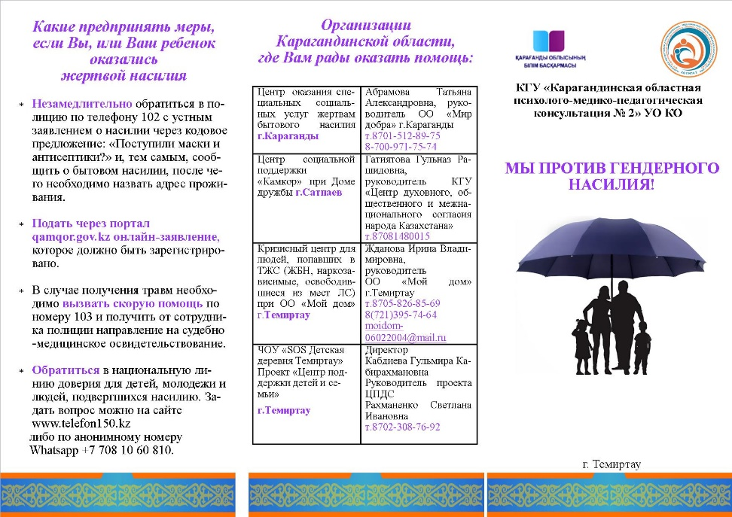
Пункт 5: Разработан специалистами ПМПК буклет о проблеме гендерного насилия и возможных путях решения.

Пункт 6: https://www.instagram.com/pmpk_temirtau/?hl=ru
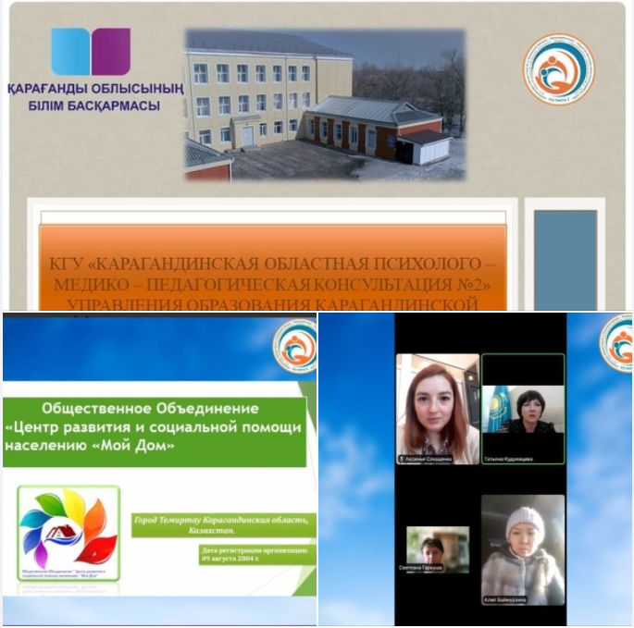
Пункт 7:

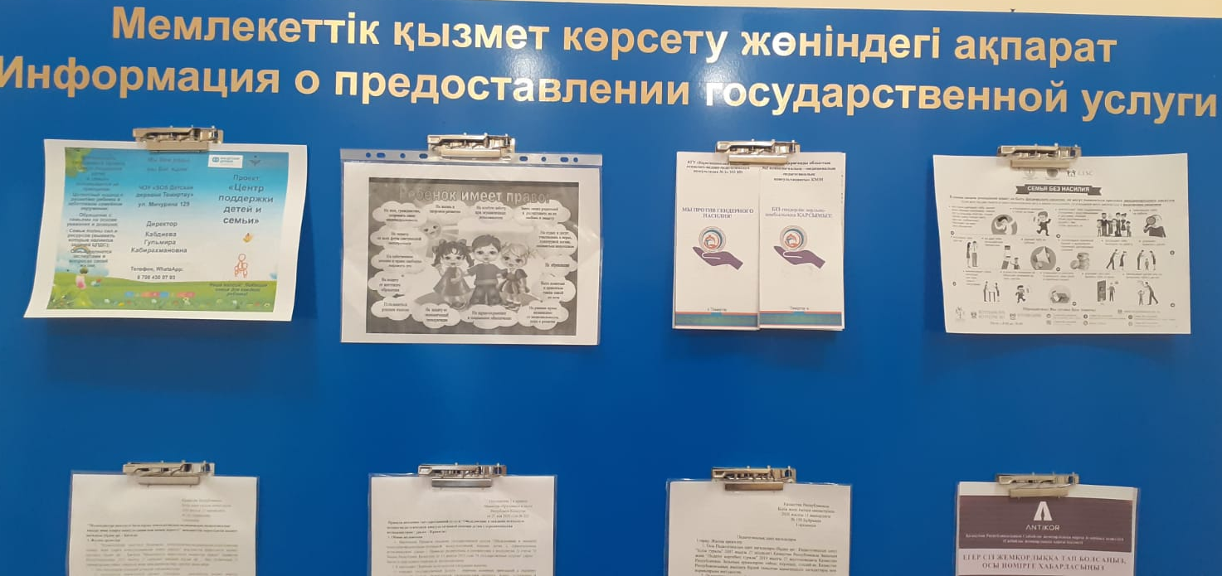
Пункт 8: Разработанная информация размещена на информационном стенде для услугополучателей.

Пункт 9: Каждое из запланированных мероприятий выполнено в срок, фотоотчет о каждом мероприятии прилагается.

